Школьный этап Всероссийской олимпиады по химии 2017-2018 учебный год
Решение задач 10 класса (максимальный бал — 50)

Задача 1
Ниже приведены молярные теплоты сгорания некоторого класса углеводородов:

вещество Q сгорания, кДж/моль

Метан | 800
Этан | 1500
Пропан | 2200

Вопросы:
- Назовите класс представленных соединений и напишите общую формулу этих углеводородов.
- Запишите уравнения полного сгорания в кислороде этих веществ.
- Постройте график зависимости молярной теплоты сгорания от числа атомов углерода в веществе.
- Определите формулу вещества данного класса, при сгорании 1,31 л паров(стандартные условия) которое выделяется 190,44 кДж теплоты. Назовите его. Напишите реакцию.

Решение задачн 1
- АлканЫ CnH 2n+2
- балл (за название и формулу класса по 0.5)
- 3 балла (по 1 за каждое уравнение)
- 2 балла
- 3 балла (без названия и реакции-1,5 балла) ИТОГО 9 баллов

Задача 2
« Lapis оïfensionis et petra scandali»
Соль Х представляет собой бесцветные ромбические кристаллы, растворимые в воде, и является результатом растворения А в Б.
В Вавилоне А считалось священным веществом и являлось символом Луны. А реагирует при нагревании с серой (массовая доля серы в этом веществе равна 12.9%).
Во времена М.В.Ломоносова вещество Б называли селитряный спирт. Высококонцетрированная Б имеет обычно бурую окраску. СовременньІй способ производства Б основан на каталитическом окислении синтетического аммиака на платино-родиевых катализаторах.
Соль Х использовал герой романа И.С.Тургенев для того, чтобы прижечь ранку. Вопросы:
- Что такое А, Б, Х? Вещество А подтвердить расчетами.
- Назовите два тривиальных названия соли Х.
- Напишите способ получения вещества Б, представленные в задании.
- Напишите основные направления применения соли Х(минимум 3).

- Объясните, почему высококонцентрированная Б имеет на свету бурую окраску? Подтвердить ответ уравнением реакции.

Решение задачи 2
- А-серебро; Б-азотная кислота; Х-нитрат серебра
- балла( за каждое вещество по 0,5, а за расчет тоже 0,5)
- Адский камень, Ляпис 1 балл (по 0.5 за одно тривиальное название)
- 4NHз +5 O2 4NO + 6H2O 2NO+ O2 2NO2
4NO2 + 2H2O + O2' 4HNOз
- балла ( за каждую стадию по 1 баллу)
- в аналитической химии как реактив на хлориды;
в плёночной фотографии как компонент физически проявителей, усилителей и других
растворов;
в медицине, как средство для стерилизации.
1 балл (при минимуме 3 способов применения)
- Так как азотная кислота легко разлагается, а оксид азота (IV) имеет бурый цвет и хорошо растворяется.
4HNOз = 4NO2 + 2H2O + O2
3 балла (без уравнения реакции-1 балл) ИТОГО 10 баллов

Задача 3.
Органическое соединение А имеет брутто-формулу C4H7C1. А легко вступает в реакцию присоединения с бромной водой. Нарисуйте все возможньlе структурньlе формулы А (11 структур). Не забудьте о существовании цис-транс-изомерии в ненасыщенных углеводородах.

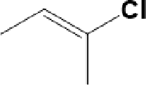
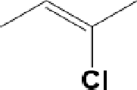
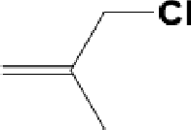
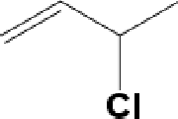
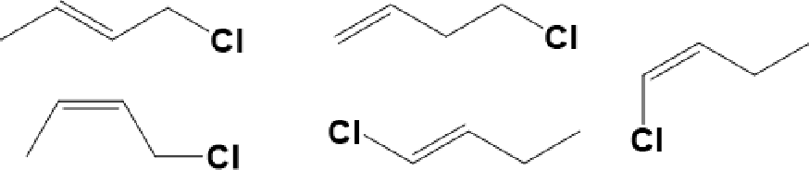
Решение задачи 3: по I баллу за каждую структуру. ИТОГО 11 баллов

Решение задачи 4
Тест для 10 класса.
- Черное вещество А при обработке перекисью водорода становится белым веществом Б. Этими веществами могут быть:
а) FeS и FeSз 6) PbS и PbSO4
в) CuS и CuSO4 г) BaS и BaSO4
- Пары алкана имеют плотность по воздуху 3,45. Формула этого углеводорода:
а) CiH16 6) C8H 18
в) С Hzo г) CioH22
- Соединение, обуславливающее позеленение бронзовых памятников, это: а) CuCOз ЅпСОз 6) Cu(OH)z
в) Cuz(OH)zCOз г) Ѕп(ОН)СОз
- Алюминий в промышленности получают:
а) электролизом расплава AlzOз
- восстановлением AlzOз углем при нагревании
в) восстановлением AlzOз водородом при нагревании
г) электролизом раствора хлорида алюминия при пониженной силе тока
- Алкан содержит 20 связей C—C в молекуле. Определте формулу этот алкана:
а) Ci9H40 6) Cz0H42
В) C21H44 Г) СззН4б
- Карбонат калия не реагирует с:
а) хлоридом алюминия 6) хлоридом магния в) аммиаком г) углекислым газом
- Российской композитор и химик, автор оперы «Князь Игорь» — это: а) Римский-Корсаков 6) Чайковский
в) Вагнер г) Бородин
- Химик из вопроса №7 открыл именную реакцию получения галогеналканов:

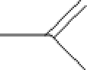
R
OAg
Какой органический продукт получится в ходе такой реакции между йодом и серебряной солью пропионовой кислоты:
а) СНзІ 6) CzHsI
В) С ЗНі І Г) С4Н I
- Сколько монохлорпроизводных образует 3-этилгептан? а) 7 6) 8
в) 9 г) 10
- Какое из следующих веществ не может содержать двойных связей?
а) C4H6 6) C5H10
В) C6 H 14 Г) C3H 10

ИТОГО 10 баллов

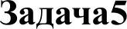
Имеется 3 некоторых бинарных соединения свинца — А, Б, В. Массовая доля Pb равна 92,83%, 90,67% и 86,62% в А (твердое в-во жёлтот цвета), Б (твердое в-во красное цвета) и В (твердое в-во чёрнот цвета) соответственно. Вещество В может реагировать с веществом Г, которое имеет такой же качественный состав, как и самая распространённая жидкость на Земле, но иной количественный состав. В результате этой реакции получается

вещество Д белого цвета (эта реакция также может использоваться при восстановлении старых картин и фресок).
  - Определите вещества А — Д, назовите их.
  - Напишите уравнение реакции В + Г --+ Д.

Решение задачи 5
Молярная масса А в расчёте на 1 атом свинца равна 207,2/0,9283=223,2 г/моль, из них не на свинец 223,2-207,2=16 г/моль, что соответствует молярной массе кислорода. Получаем оксид свинца (II) PbO, который действительно имеет жёлтую окраску. Молярная масса Б на 1 атом Pb составляет 207,2/0,9067=228,52 г/моль, из них не на свинец приходится 228,5- 207,2=21,32 г/моль. Элемента с такой молярной массой, очевидно, нет. Значит, атом свинца не один. Разумно домножить оставшуюся молярную массу на 3, так как 0,32*3=1. Получаем остаток молярной массы 21,32*3=63,96, что примерно равно 64 — молярная масса четырёх атомов кислорода. Таким образом имеем Б — РЬЗО4 — смешанный оксид свинца (II,IV), он же сурик, который имеет красную окраску. Молярная масса В на 1 атом свинца равна 207,2/0,8662=239,2 г/моль, тогда молярная масса не свинцового остатка равна 239,2- 207,2=32 г/моль, что соответствует либо атому серы, либо двум атомам кислорода (и РЬОз, и PbS имеют чёрную окраску). Для однозначнот определения В нужно определить Г. Итак, самая распространённая жидкость на Земле — вода (HzO), кроме воды такой же качественный, но иной количественный состав имеет перекись водорода HzOz, которая при реакции с PbS даёт сульфат свинца, а с оксидом свинца (IV) перекись не реагирует. К тому же, реакция сульфида с перекисью действительно используется при восстановлении памятников культуры. Таким образом, А — PbO (оксид свинца (II)), Б — РЬЗО4 (смешанный оксид свинца (II,IV)), В — PbS (сульфид свинца (II)), Г — HzOз (перекись водорода), Д — PbSO4 (сульфат свинца (II)).
Уравнение реакции В + Г --+ Д выглядит следующим образом: PbS + 4НзОз PbSO4 + 4НзО.

Система оценивания
Вещества А — Г всего 4 балла; Вещество Д балла;
Названия веществ А — Д всего 2,5 балла; Уравнение реакции балла.
ИТОГО 10 баллов

Максимальный балл - 50

по 1 баллу,

2

по 0,5 балла,

1,5

